实际原料消耗
1.访问权限
调度管理员，调度员查看权限；生产部长，生产副部长，生产班长，检斤员，管理员，总经理操作权限
2.相关数据库表
（1）计划调度表：
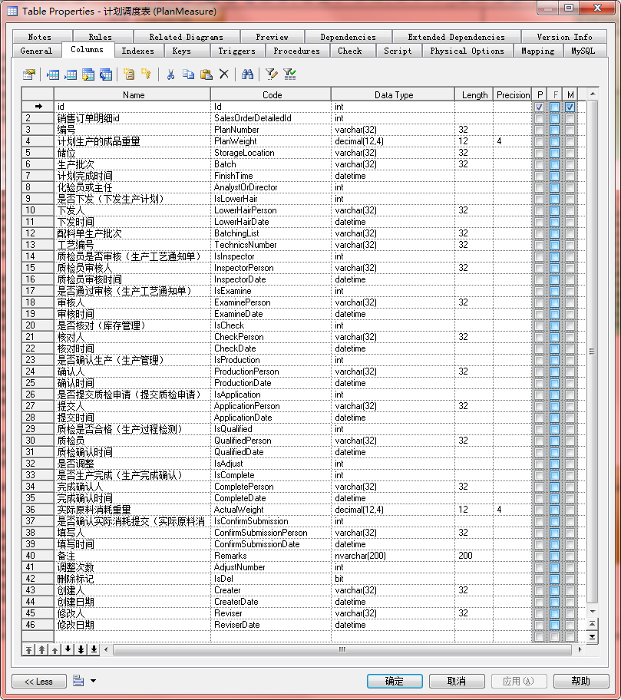
（2）生产管理表
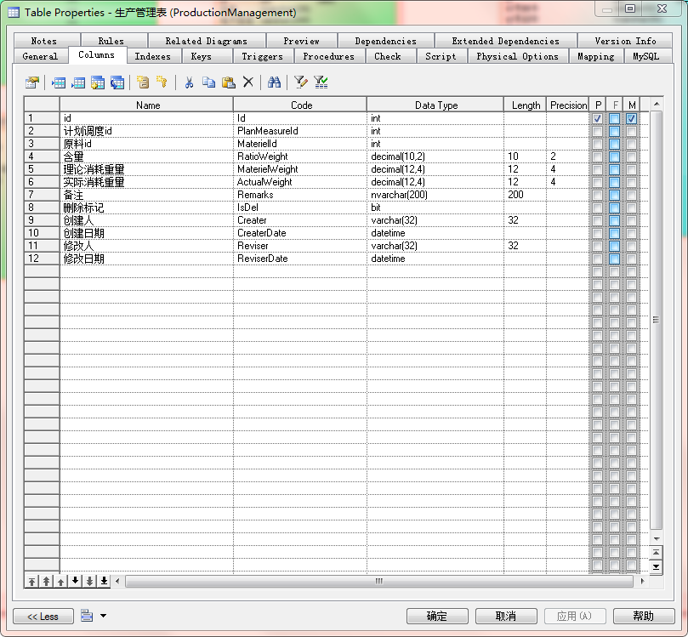
3.查询操作
- 查询条件：产品名称，产品规格，状态（是否提交）
如图所示：
- 页面显示字段：序号，操作，编号，生产批次，实际生产时间，产品名称，产品规格，订货单位编号，订货单位名称，生产工艺通知单，实际生产量，单位，计划生产量，单位，储位，填写人，填写时间
（注：生产工艺通知单添加查看链接）
- 操作项
- 查看
已经提交成功或者用户只有查看权限
- 修改
核对实际生产量和原材料消耗，保存成功更新数据
- 提交
该实际生产确认无误时，确认后更新状态，原材料物料的库存重量对应减少
4.修改操作
用户根据实际生产的数据进行填写，点击保存，等待进行提交处理
如图所示
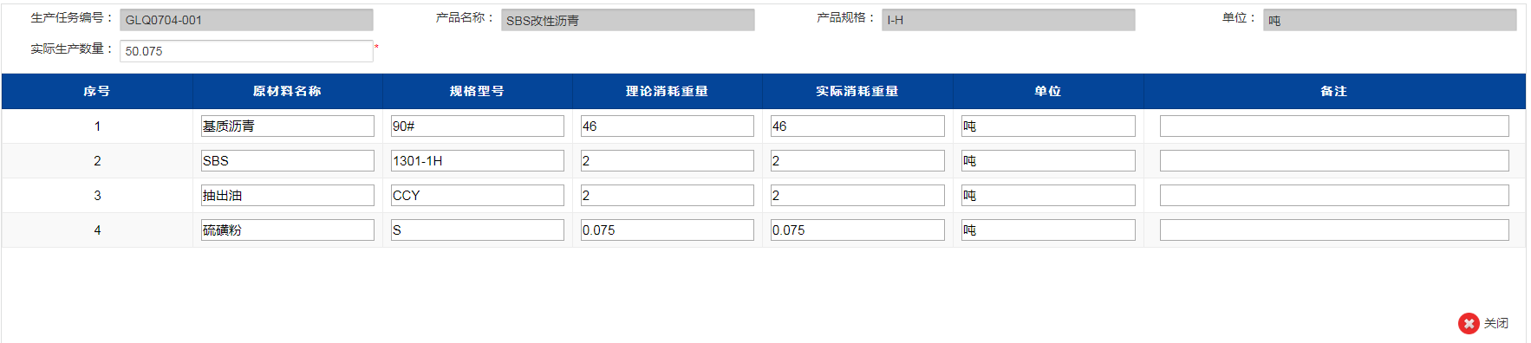
5.提交操作
确认无误后，提交完成，原材料物料的库存重量对应减少，数据不可在编辑
